六年忠班九月份班刊
一、老師的班級經營理念
- 建立生活常規，培養生活自理能力
我們應該確實落實班級裏的常規要求，給予機會培養學生生活自理能力，以塑造一個動靜皆宜，行止有度的學生。

2、適性發展學生能力，鞏固基本學科能力
每個學生都學習能力都不相同，每個人的學習興趣都不一樣。因此再達到學習階段所要求的能力之後，將給予學生自我學習探索的空間，學生可以在特定時間到班級學習區去討論學習自己有興趣再學習的領域。對於學習明顯落後的學生，將利用時間施予補救教學。
3、落實學生輔導，解決學生情緒問題
高年級學生在發展上已經接近青春期，生理和心理的改變極爲劇烈：感情問題、管教問題、家人相處、同儕相處、師生互動都可能呈現變化，這些改變甚至會影響到學業上的表現。因此安排學生在休閒的氣氛中和老師聊聊天，在非正式的茶敘中提出心裏的問題，老師再適時的解決。

4、強化安全教育，確保學生安全
學生在校時間長，難免會有意外發生之可能，但確實的安全教育可將危安事件減至最低。律訂危急事件處理程式並加以演練，使學生瞭解在學校遇到意外事件時應如何處理，該如何回報。實施安全教育，使學生明瞭哪些行爲是危險的，哪些地方是要特別小心的。建立緊急聯絡網，依序傳遞緊急訊息，颱風天要不要上課？或班級臨時通知都可依此聯絡網傳遞。

5、培養學生尊重與認真負責、團隊合作的精神
班級團體生活是社會的縮影，所以互相尊重方能和諧相處，而認真負責是對自己尊重，團隊合作才能夠讓班級有更好的表現，培養學生榮譽感以及自我要求。

6、暢通親師溝通管道，便利交換意見
班級經營需要親師合作才能達到盡善盡美的境界，在意見交換的過程裏，家長和老師彼此都能更瞭解彼此的理念，也更能對事件有更完整的認識，也可以借著彼此思維的激蕩而發展出最適合本班的措施，因此，家長可以利用電話、E-mail或本班網站留言版，端看家長的需要決定聯絡方式。
花蓮縣文蘭國民小學六年忠班九月份班級活動成果照片
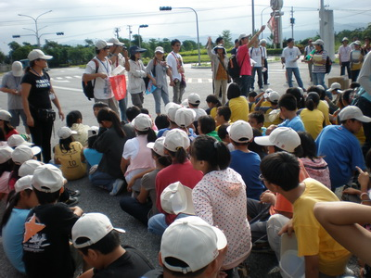 | 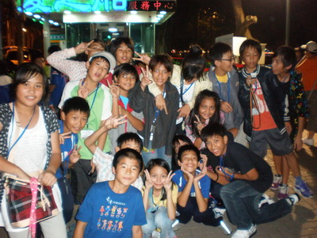
秀林鄉城鄉交流 | 秀林鄉城鄉交流
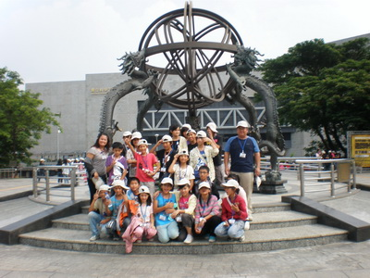 | 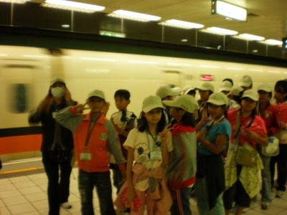
秀林鄉城鄉交流 | 秀林鄉城鄉交流
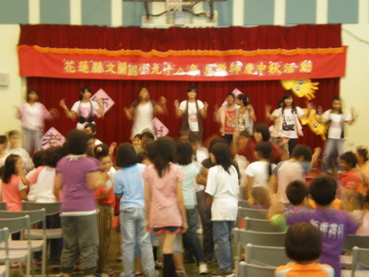 | 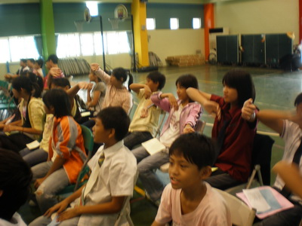
慶祝教師節、中秋節活動 | 慶祝教師節、中秋節活動

城鄉交流記： 劉怡君
9/23：今天我要去「旅行」了!我把東西看一看，，有沒有甚麼東西沒戴，啊!六點半了，我快走的走到派出所，我們等了久，遊覽車才來，我們在車上認識了一些人，有地瓜阿姨、阿福叔叔、大凱哥哥還有只有我認識的「金芷萱」!
我們去了卑南博物館、愛河，在卑南博物館裡，有許多以前的文化，一介紹完，全部的國小都上車了，走山路，有人一直吐，有人卻一直睡，就是我。到了愛河，我和郁羚被分到別的船，就算沒有朋友，愛河也還是很浪漫，這樣一整天，我們都累壞了，我們睡黃帝大飯店，洗完澡，我就倒頭大睡。

9/24：我六點半起床，刷完牙，我就去吃早餐了，一樣一吃完，我們就做上車子了，我們有去科工館、坐高鐵，科工館裡面有一些新奇好玩的東西，但有一些都不能發動，讓我們蠻失望的，但自由活動的期間，我們就去嘗試，一些東西。
我們只有一個小時的時間，好快就過囉!我們又做上車子，要去坐高鐵囉!
在高鐵上好安靜，連一根頭髮掉下來也聽的見，哇!好快就到桃園了，我們今天睡福華，我、怡婷、曉薇和田老師睡，我到了房間把背包放下，就跟老師去尋房間了，好了之後，洗澡然後睡覺。

9/25：啊!鈴聲響起，刷牙洗臉，好了，吃早餐，我們先去白雲國小，他們跟銅門國小尬鼓，我們在旁邊掌聲，好了之後，景美國小來跳太魯閣的迎賓舞，但我們都不會跳，所以我們只有在旁邊觀看，我們又坐上車，準備要到總統府，我們大家都把零錢、手機、相機都放在車上，進了總統府，我們都好安靜，參觀好之後，我們去吃個午餐，然後去木柵動物園，裡面有好幾種動物，有一些好可愛，有一些好恐怖，逛一逛也會餓吧!所以我們去吃麥當勞!哇!好飽好飽!準備上車!在車上，有的唱歌有的睡覺，等三棧國小走，我們就唱歌，到了派出所就掰掰了。

